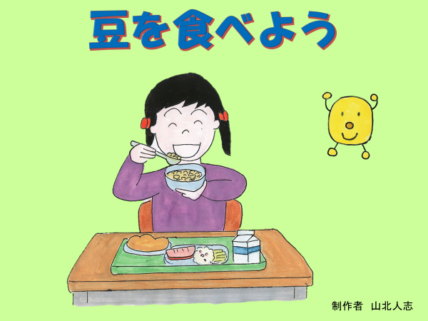

①「学校給食には色々な種類の豆が登場します。

豆の栄養を知ってもらうための紙芝居をします。」

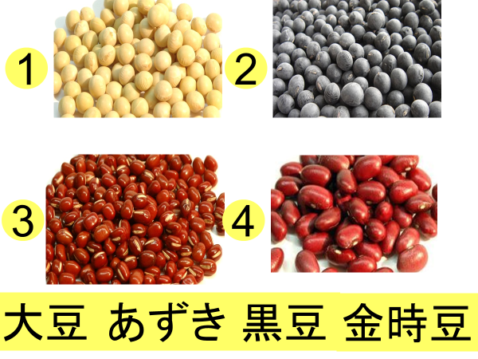

②「1.2.3.4の豆の名前を教えてください。

下の豆の名前からえらんでください。

1の名前は何でしょうか。

2の名前は何でしょうか。

3の名前は何でしょうか。

4の名前は何でしょうか。」

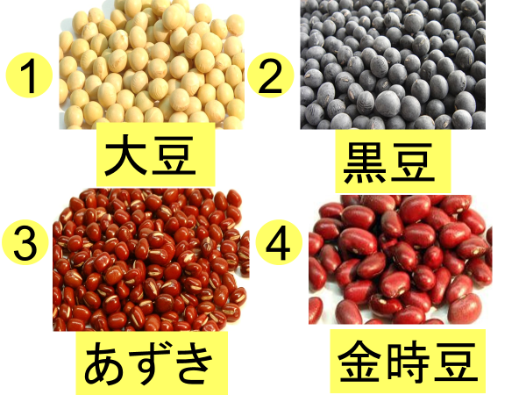

③「1は大豆、2は黒豆、3は小豆、4は金時豆です。」

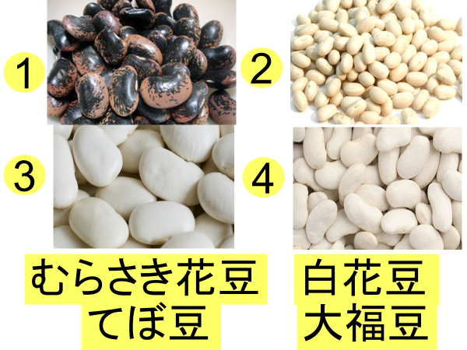

④「1.2.3.4の豆の名前を教えてください。

下の豆の名前からえらんでください。

1の名前は何でしょうか。

2の名前は何でしょうか。

3の名前は何でしょうか。

4の名前は何でしょうか。」

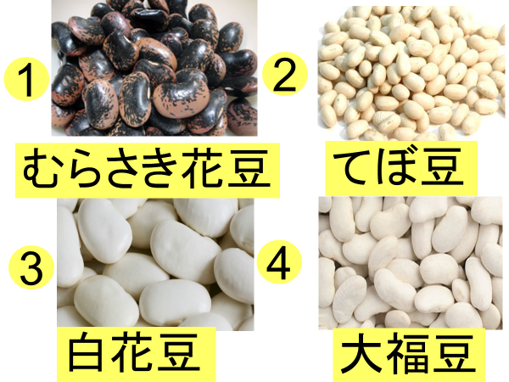

⑤「1はむらさき花豆、2はてぼ豆、3は白花豆、4は大福豆です。」

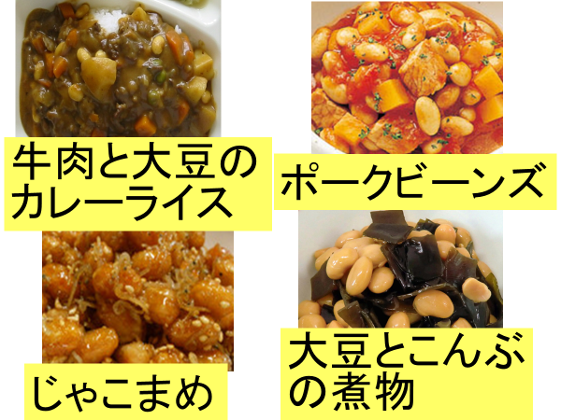

⑥「学校給食に登場する豆の料理を紹介します。大豆のはいつた牛肉のカレーライス、豚肉と大豆、野菜などをケチャップであじつけしたポークビーンズ、ちりめんじゃこと甘辛く煮こんだ大豆を合わせたじゅこまめ、大豆とこんぶの煮物、

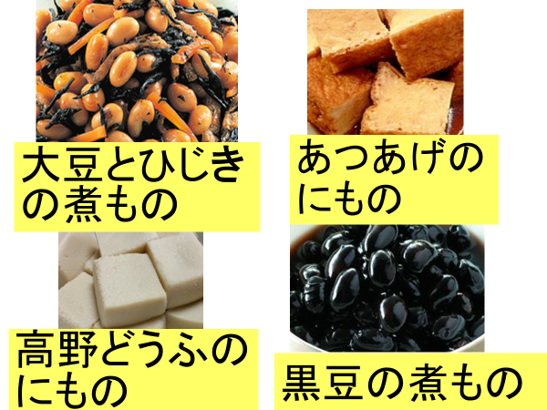

⑦大豆とひじきの煮もの、あつあげの煮物、高野豆腐の煮物、黒豆の煮物、

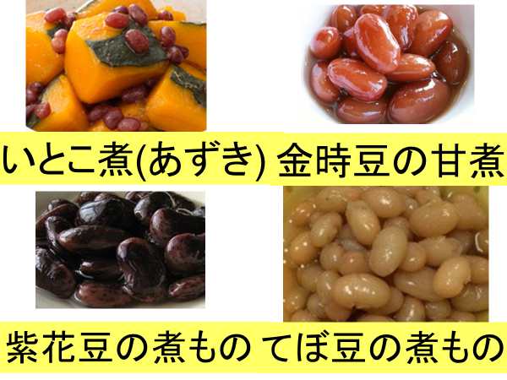

⑧かぼちゃと小豆を甘辛く煮た、いとこ煮、金時豆の甘煮、紫花豆の煮物、てぼ豆の煮物、

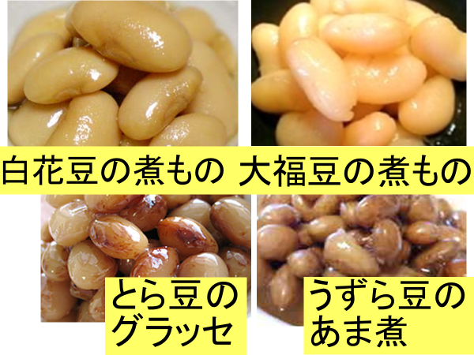

⑨白花豆の煮物、大福豆の煮物、とら豆のグラッセ、うずら豆の甘煮などです。」

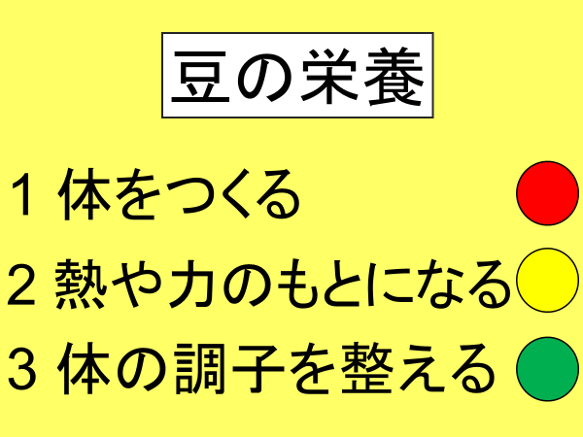

⑩「豆の栄養について紹介します。

豆はこれから芽を出して大きくなるために必要な多くの栄養を中にたくわえています。豆はおもに体をつくるはたらきをする赤のグループの食品に分けられますが、豆にはでんぷんも含まれています。ですから、おもに体を動かすエネルギーのもとになる黄のグループの食品と同じはたらきもしてくれます。

また豆には食物繊維も含まれています。ですからおもに体の調子を整える緑のグループ食品のはたらきもしてくれま す。豆は『赤・黄・緑』のどのグループの食品も入っています。

豆を食べると体に役立ついろいろな栄養がとれます。」

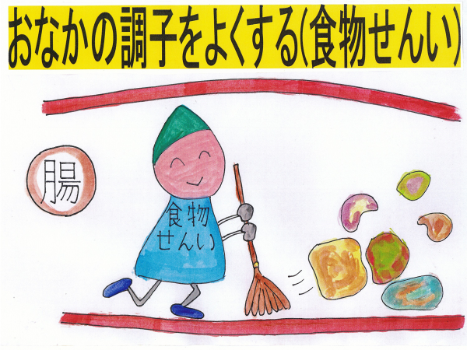

⑪「豆に含まれている食物繊維は消化・吸収されずに、小腸を通って大腸まで達する食品成分です。

腸で余分なコレステロールを吸収してくれます。

また、便秘の予防、糖尿病、大腸がんなどの生活習慣病の予防効果など 体の健康維持にとても役立つものです」

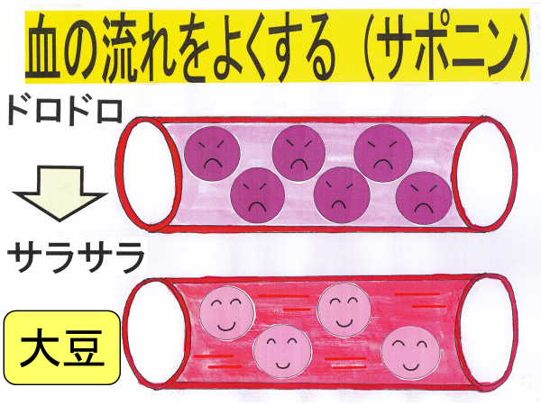

⑫「さらに大豆には、野菜や果物に含まれ、今よく話題にされる植物が紫外線や昆虫など、植物にとって有害なものから体を守るために作りだされた色素や香り、辛味、ネバネバなどの成分のファイトケミカルの１つサポニンやイソフラボンが含まれています。サポニンはドロドロの血をサラサラにしてくれます。」

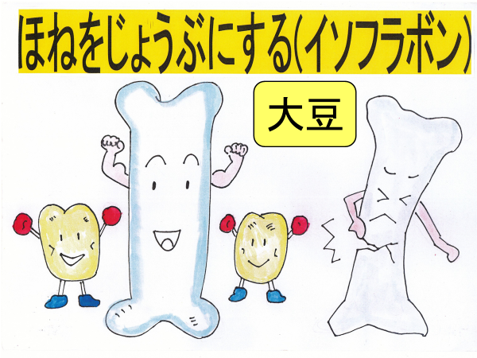

⑬「イソフラボンは骨粗しょう症予防に役立ちます。

ファイトケミカルが入った大豆を食べると、何だか体にファイトがわいてくるようですね。

色々な豆が給食に出たときには豆の栄養を残さず食べるようにしましょう。」